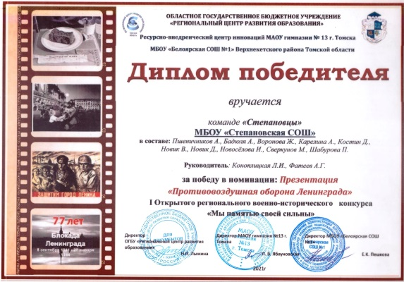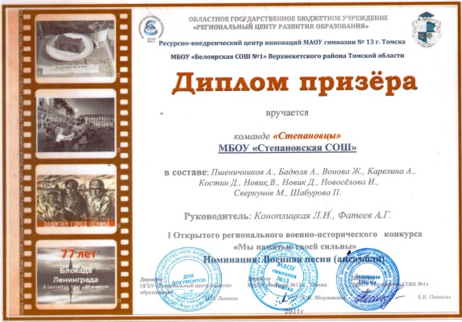
Для участия в I региональном военно-историческом конкурсе «Мы памятью своей сильны» кружковцы-краеведы объединились в команду «Степановцы». Соревнование шло в четырёх номинациях: викторина, боевой листок, презентация и художественный номер. Все номинации объединялись одной темой - 77 лет прорыву блокады Ленинграда.
В состав команды вошли Шабурова Полина, Новосёлова Илона, Новики Дарья и Варвара, Бадюля Ксения, Воронова Жанетта, Карелина Алиса, Сверкунов Михаил и Пшеничников Дмитрий. Мальчики победили в номинации: презентация «Противовоздушная оборона Ленинграда», а девочки победили в номинации: военная песня (ансамбли). Девочки очень душевно спели песню «Землянка».

